سیشن 8
ہمارا تبدیلی کا سفر

پریزنٹیشن کا مسودہ
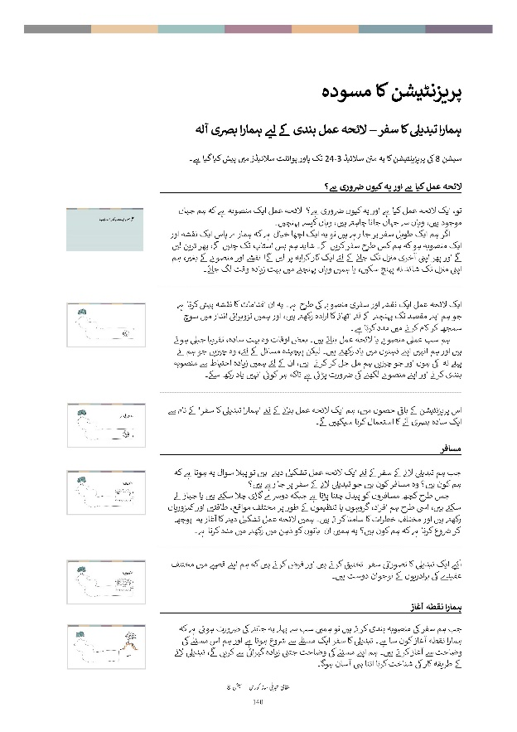
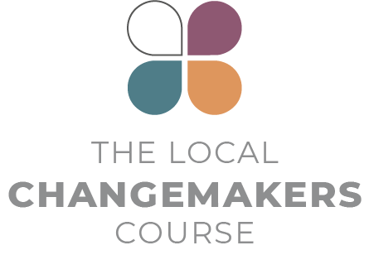
پریزنٹیشن کا مسودہ

ہمارا تبدیلی کا سفر – لائحہ عمل بندی کے لیے ہمارا بصری آلہ

سیشن 8 کی پریزینٹیشن کا یہ متن سلائیڈ 24-3 تک پاور پوائنٹ سلائیڈز میں پیش کیا گیا ہے۔

 | لائحہ عمل کیا ہے اور یہ کیوں ضروری ہے؟
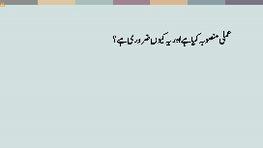 | تو، ایک لائحہ عمل کیا ہے اور یہ کیوں ضروری ہے؟ لائحہ عمل ایک منصوبہ ہے کہ ہم جہاں موجود ہیں، وہاں سے جہاں جانا چاہتے ہیں، وہاں کیسے پہنچیں۔  اگر ہم ایک طویل سفر پر جا رہے ہیں تو یہ ایک اچھا خیال ہے کہ ہمارے پاس ایک نقشہ اور ایک منصوبہ ہو کہ ہم کس طرح سفر کریں گے۔ شاید ہم بس اسٹاپ تک چلیں گے، پھر ٹرین لیں گے اور پھر اپنی آخری منزل تک جانے کے لئے ایک کار کرایہ پر لیں گے! نقشے اور منصوبے کے بغیر، ہم اپنی منزل تک شائد نہ پہنچ سکیں، یا ہمیں وہاں پہنچنے میں بہت زیادہ وقت لگ جائے۔
ایک لائحہ عمل ایک نقشے اور سفری منصوبے کی طرح ہے۔ یہ ان اقدامات کا نقشہ پیش کرتا ہے جو ہم اپنے مقصد تک پہنچنے کے لئے اٹھانے کا ارادہ رکھتے ہیں، اور ہمیں تزویراتی انداز میں سوچ سمجھ کر کام کرنے میں مدد کرتا ہے۔
ہم سب عملی منصوبے یا لائحہ عمل بناتے ہیں۔ بعض اوقات وہ بہت سادہ، تقریبا جبلی ہوتے ہیں اور ہم انہیں اپنے ذہنوں میں یاد رکھتے ہیں۔ لیکن پیچیدہ مسائل کے لئے، وہ چیزیں جو ہم نے پہلے نہ کی ہوں اور جو چیزیں ہم مل جل کر کرتے ہیں، ان کے لئے ہمیں زیادہ احتیاط سے منصوبہ بندی کرنے اور اپنے منصوبے لکھنے کی ضرورت پڑتی ہے تاکہ ہر کوئی انہیں یاد رکھ سکے۔

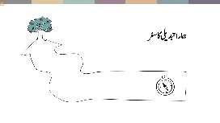 | اس پریزنٹیشن کے باقی حصوں میں، ہم ایک لائحہ عمل بنانے کے لئے 'ہمارا تبدیلی کا سفر' کے نام سے ایک سادہ بصری آلے کا استعمال کرنا سیکھیں گے۔
 | مسافر
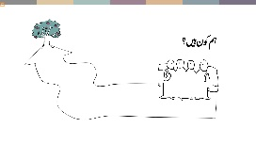 | جب ہم تبدیلی لانے کے سفر کے لئے ایک لائحہ عمل تشکیل دیتے ہیں تو پہلا سوال یہ ہوتا ہے کہ ہم کون ہیں؟ وہ مسافر کون ہیں جو تبدیلی لانے کے سفر پر جا رہے ہیں؟  جس طرح کچھ مسافروں کو پیدل چلنا پڑتا ہے جبکہ دوسرے گاڑی چلا سکتے ہیں یا جہاز لے سکتے ہیں، اسی طرح ہم افراد، گروہوں یا تنظیموں کے طور پر مختلف مواقع، طاقتیں اور کمزوریاں رکھتے ہیں اور مختلف خطرات کا سامنا کرتے ہیں۔ ہمیں لائحہ عمل تشکیل دینے کا آغاز یہ پوچھ کر شروع کرنا ہے کہ ہم کون ہیں؟ یہ ہمیں ان باتوں کو ذہن میں رکھنے میں مدد کرتا ہے۔
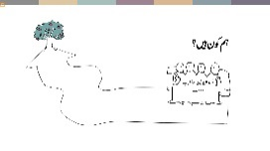 | آئیے ایک تبدیلی کا تصوراتی سفر تخلیق کرتے ہیں اور فرض کرتے ہیں کہ ہم اپنے قصبے میں مختلف عقیدے کی برادریوں کے نوجوان دوست ہیں۔
 | ہمارا نقطہ آغاز
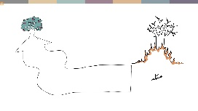 | جب ہم سفر کی منصوبہ بندی کرتے ہیں تو ہمیں سب سے پہلے یہ جاننے کی ضرورت ہوتی ہے کہ ہمارا نقطہ آغاز کون سا ہے۔ تبدیلی کا سفر ایک مسئلے سے شروع ہوتا ہے اور ہم اس مسئلے کی وضاحت سے آغاز کرتے ہیں۔ ہم اپنے مسئلے کی وضاحت جتنی زیادہ گہرائی سے کریں گے، تبدیلی لانے کے طریقہ کار کی شناخت کرنا اتنا ہی آسان ہوگا۔
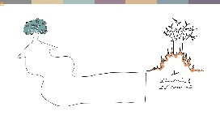 | لہذا یہ کہنے کے بجائے کہ مسئلہ 'عدم برداشت' ہے، ہم کہہ سکتے ہیں کہ ' دوسرے عقیدے کی برادریوں سے بچوں کے دوست نہیں ہیں'۔ یہ عدم برداشت جاری رکھنے کا نتیجہ بھی ہے اور اس کی وجہ بھی ہے۔
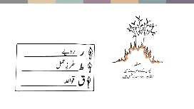 | اس طرح کے مسائل کے مختلف بنیادی عوامل ہیں جو ان میں حصہ ڈالتے ہیں۔ یہ بنیادی عوامل درج ذیل ہو سکتے ہیں:  - لوگوں کے مسائل کی وجہ بننے والے رویے۔  - مسائل کی وجہ بننے والے طرز عمل -- وہ چیزیں جو لوگ کرتے ہیں۔  - مسائل کی وجہ بننے والے قوانین، قواعد، یا حکمتِ عملیاں۔  ہ رویے، طرز عمل اور قواعد مل کر مسئلہ پیدا کرتے ہیں۔ تو، اس مسئلے کے سلسلے میں جس کی ہم نے نشاندہی کی ہے، ہم کون سے مخصوص رویوں، طرز عمل یا قواعد و ضوابط کو تبدیل کرنا چاہتے ہیں؟
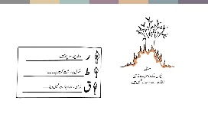 | ہماری مثال کے سلسلے میں ہم کہہ سکتے ہیں کہ 'والدین دوسری کمیونٹیوں سے دوست رکھنے والے بچوں کے ساتھ منفی رویہ رکھتے ہیں'، یا 'اسکول مختلف مذہبی طبقات کے بچوں کے درمیان غنڈہ گردی کو برداشت کرتا ہے' یا 'ایک مقامی عقیدے کے رہنما کا کہنا ہے کہ مختلف مذہبی طبقات کے بچوں کے درمیان دوستی کی اجازت نہیں ہونی چاہئے'۔ یہ رویے، طرز عمل اور قواعد و ضوابط ہیں جو ہمارے مسئلے میں شدت پیدا کرتے ہیں۔
 | ہماری منزل
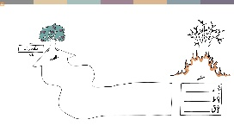 | جب ہم تبدیلی لانے کے سفر پر جاتے ہیں تو یہ جاننا ضروری ہے کہ ہم کہاں جانا چاہتے ہیں! اپنی منزل کی وضاحت مشکل ہے۔ ہم سب امن، انصاف اور عدم امتیاز کی منزل تک پہنچنا چاہتے ہیں! لیکن ہمیں اس سلسلے میں واضح اور حقیقت پسند ہونے کی ضرورت ہے کہ ہم ایک مخصوص وقت تک کیا کچھ حاصل کرسکتے ہیں۔
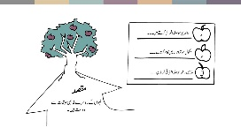 | مثال کے طور پر، ہمارا مقصد یہ ہوسکتا ہے کہ ' دوسرے عقیدے کی برادریوں سے بچوں کے دوست ہوں'۔ اور اس مقصد کو حاصل کرنے کے لئے، ہم سوچ سکتے ہیں: ہم پہلے کے مقابلے میں کون سے مخصوص رویے، طرز عمل یا قواعد دیکھنا چاہتے ہیں؟  مثال کے طور پر: 'والدین بچوں کو دوسرے عقیدے کی برادریوں سے دوست رکھنے کی حوصلہ افزائی کریں یا 'اسکول ڈرانے دھمکانے سے موثر انداز میں نمٹیں' یا مذہبی رہنما مختلف مذہبی طبقات کے درمیان دوستی کی حوصلہ افزائی کریں'۔
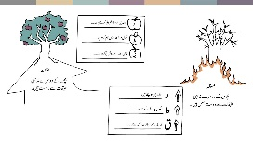 | جیسا کہ آپ دیکھ سکتے ہیں کہ ہمارا مسئلہ اور اہداف ایک دوسرے کے لیے آئینے کی طرح ہیں۔  مسئلہ اور ہدف ہمارے تبدیلی کے سفر کے فریم ورک کی وضاحت کرتا ہے۔ تبدیلی کا عمل کہاں سے شروع ہوتا ہے اور ہم چاہتے ہیں کہ یہ ہمیں کہاں لے جائے؟
 | لوگ جو ہمیں راستے ہیں ملتے ہیں
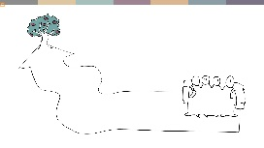 | ایک طویل سفر میں ہم شائد بہت سے لوگوں سے ملیں -- ساتھی مسافر ایک ہی سمت میں جانے والے، ٹکٹ افسران ہماری جانچ پڑتال کر رہے ہیں، یا وہ لوگ جو رکاوٹیں پیدا کرتے ہیں جو ہمیں راستے سے روکتے ہیں یا یا ہمارا رُخ موڑ دیتے ہیں۔ تو، ہم اپنے سفر میں کس سے ملیں گے؟
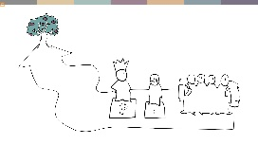 | وہاں ایسے لوگوں سے ملاقات ہوسکتی ہے:  - اس مسئلے سے متاثرہ لوگ، (ہمارے تصوراتی سفر میں بچے)،  - وہ لوگ جو اس مسئلے میں اضافہ کرتے ہیں، (اسکول کا عملہ، والدین اور ہمارے معاملے میں مذہبی رہنما) اور لوگ جن کے پاس مسئلے کے بارے میں کچھ کرنے کے لئے طاقت اور اختیار ہے (مثال کے طور پر اسکول بورڈ اور عملہ، والدین اور عقیدے کے رہنما)۔
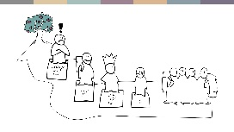 | وہاں یہ بھی ہوسکتے ہیں:  - ساتھی مسافر، وہ لوگ جو ہمارے مقصد میں شریک ہیں اور سڑک پر ہماری مدد کر سکتے ہیں۔ ہماری مثال میں ہماری اتحادی ایک مقامی بین المذاہب کمیٹی ہو سکتی ہیں۔  - یا وہ لوگ جو ہمارے مقصد کی مخالفت کرتے ہیں اور ہمارے راستے میں حائل ہونے کی کوشش کرتے ہیں۔ شائد ہماری کمیونٹی میں سوشل میڈیا پر عدم برداشت رکھنے والے کا اثر ورسوخ ہے۔
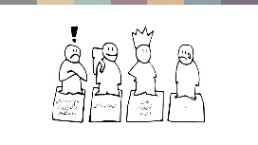 | جب ہم ایک لائحہ عمل لکھ رہے ہیں تو یہ سوچنا اچھا ہے کہ یہ لوگ، تنظیمیں اور ادارے کون ہیں تاکہ ہم اپنی تدابیر کا انتخاب کرتے ہوئے انہیں ذہن میں رکھ سکیں اور اپنے اقدامات کی منصوبہ بندی کر سکیں۔ ہمارے ساتھ تبدیلی لانے میں کون مدد کر سکتا ہے؟ ہمیں کس کو قائل کرنے کی ضرورت ہے اور کس چیز کے بارے میں؟ اور کون تبدیلی کی راہ میں رکاوٹ بننے کی کوشش کر سکتا ہے؟
 | راستے کا انتخاب
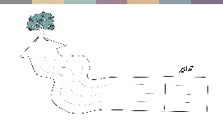 | عام طور پر الف سے ب تک پہنچنے کے بہت سے مختلف طریقے ہوتے ہیں - مختلف راستے اور نقل و حمل کے طریقے۔ تو، ہم کیا راستہ اختیار کریں گے؟  ہمارا راستہ ان تدابیر سے طے ہوتا ہے جو ہم استعمال کرتے ہیں۔ یاد رکھیں کہ آگہی بیدار کرنے سے لے کر سماجی وکالت تک اور خلاف ورزیوں کو دستاویزی شکل دینے تک 15 مختلف تدابیر ہیں۔ ہم پہلے ہی ان تدابیر کو استعمال کرنے کے لئے بہت سارے عملی اقدامات تجویز کرچکے ہیں! یہ وہ مقام ہے جہاں آپ ان کا استعمال کر سکتے ہیں۔
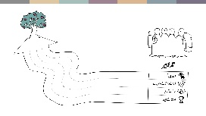 | ہماری مثال میں: کیا ہم ایک بین المذاہب فٹ بال ٹیم بنا کر بچوں کے ذہن تبدیل کرنے پر توجہ مرکوز کریں گے، یا ڈرانے دھمکانے کے واقعات کو دستاویزی شکل دیں گے اور اس کا استعمال اسکول بورڈ کو کارروائی کرنے کی وکالت کرنے کے لئے کریں گے، یا ان اساتذہ کے لئے ایوارڈ دینے کی سفارش کریں گے جو تنوع کو بہترین انداز میں فروغ دیتے ہیں اور کمرہ جماعت میں احترام کو یقینی بناتے ہیں؟ یا مذہبی رہنماؤں کو بین المذاہب دوستی کی حوصلہ افزائی پر آمادہ کرنے پر؟ یا یہ سب کچھ کرنے پر؟  بہت سی ایسی مختلف چیزیں ہیں جو ہم کر سکتے ہیں۔ ہم ان سب کو نہیں کر سکتے، لیکن اگر ہمیں کامیاب ہونا ہے تو ہمیں ایک سے زیادہ کام کرنے کی ضرورت پڑ سکتی ہے۔ مثال کے طور پر، اگر اہم مذہبی رہنما اس کی مذمت کرتے ہیں اور کوئی آنے کی جرات نہیں کرتا تو فٹ بال ٹیم شروع کرنے کا کوئی فائدہ نہیں ہوگا۔ کامیاب لائحہ عمل میں عام طور پر کچھ مختلف لیکن تکمیلی تدابیر شامل ہوتی ہیں۔
 | سفر کی سیڑھیاں
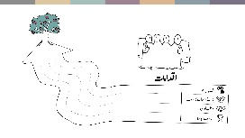 | ایک بار جب ہم فیصلہ کر چکے ہیں کہ کون سی تدابیر استعمال کرنی ہیں تو ہم سوچتے ہیں کہ ان کا استعمال کیسے کرنا ہے۔ ہمیں کس ترتیب میں کون سے ٹھوس قدم اٹھانے یا سیڑھیاں چڑھنےکی ضرورت ہے؟ ہم نے جو بھی تدبیر منتخب کی ہے اس کے لئے کون کیا اور کب کرے گا؟  ہم عملی طور پر فٹ بال ٹیم منظم کرنے اور فروغ دینے کے لیے کیا کریں گے؟ ہم سروے کیسے کریں گے؟ کون کن مذہبی رہنماؤں سے بات کرے گا؟
 | پیغام
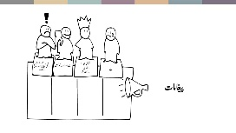 | اور جب ہم لوگوں سے بات کرتے ہیں تو ہمیں یہ سوچنے کی ضرورت ہوتی ہے کہ ہم کیا کہنے جا رہے ہیں۔ کس قسم کی معلومات یا دلائل ممکنہ اتحادیوں کو ہمارے ساتھ شامل ہونے پر قائل کریں گے یا لوگوں کو اپنے رویوں یا طرز عمل کو تبدیل کرنے پر قائل کریں گے؟ طاقت یا اختیار رکھنے والوں کو عمل کرنے پر کیا قائل کرے گا؟ اور کیا ہمارے پیغام کو وضع کرنے کے طریقے ہیں تاکہ ہم مخالفت سے بچ سکیں؟  مثال کے طور پر: والدین کو اپنے بچوں کے مستقبل کے لئے کمیونٹیز کے درمیان تعلقات استوار کرنے کے فوائد کے بارے میں حوصلہ افزا پیغامات سننے کے ساتھ ساتھ عملی معلومات بھی سننے کی ضرورت پڑ سکتی ہے جو انہیں یقین دلائے کہ ان کے بچے محفوظ ہوں گے اور فٹ بال ٹیم میں ان کی اچھی طرح دیکھ بھال ہوگی۔  مذہبی رہنما یہ یقین دہانی چاہتے ہیں کہ فٹ بال ٹیم کو بچوں کے مذہب تبدیل کرنے کی کوشش کے لئے استعمال نہیں کیا جائے گا۔  اور مقامی بین المذہبی کونسل اس بارے میں سننے میں دلچسپی لے سکتی ہے کہ ہم فٹ بال ٹیم کی قیادت میں مختلف کمیونٹیز کے بالغوں کو کس طرح شامل کریں گے۔
 | رکاوٹیں اور خدشات
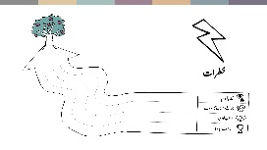 | طویل اور مشکل سفر میں مسافروں کو اپنی منزل تک پہنچنے کے لئے رکاوٹوں، خطرات اور طوفانوں کا سامنا کرنا پڑ سکتا ہے جن سے انہیں بچنے یا ان پر قابو پانے کی ضرورت ہے۔ تبدیلی کے تمام عمل میں رکاوٹیں اور خطرات شامل ہیں۔ اگر ہم پہلے سے یہ چیزیں سوچتے ہیں تو اس سے مدد ملتی ہے۔ زیادہ سے زیادہ محفوظ راستے کا انتخاب کریں، اور مختلف حالات جو پیدا ہوسکتے ہیں ان سے نمٹنے کے لئے منصوبے بنائیں۔  تو اگر ہم وہ اقدامات کریں جن کا ہم نے تصور کیا ہے تو ہمیں کن رکاوٹوں اور خطرات کا سامنا کرنا پڑ سکتا ہے؟ کیا کوئی بھی عمل بہت خطرناک ہے اور کیا ایسے طریقے ہیں جن سے ہم خطرات کو کم کرسکتے ہیں؟  مثال کے طور پر: بعض سیاق و سباق میں مقامی ریڈیو اسٹیشن پر بین المذاہب فٹ بال ٹیم کو فروغ دینا غیر روادار گروہوں کی ناپسندیدہ توجہ مبذول کرا سکتا ہے جو مخالفت کو متحرک کر سکتے ہیں۔ ہمیں شائد خاموشی سے شروع کرنا چاہئیے اور کمیونٹی کی حمایت حاصل کرنی چاہئیے۔
 | نتیجہ
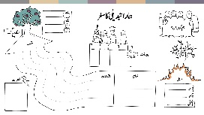 | اب تک ہم نے ایک لائحہ عمل بنانے کے حوالے سے کام کیا ہے۔ اپنے تبدیلی کے سفر کے لئے ہم نے درج ذیل باتیں جانی ہیں: ہماراس طریقہ کار کو کسی بھی قسم کی تدابیر اختیار کرنے کے لئے ایک آسان یا تفصیلی لائحہ عمل بنانے کے لئے استعمال کیا جاسکتا ہے۔ تو، اب وقت آگیا ہے کہ آپ اسے خود آزمائیں-- ایک ایسے مسئلے کے حل کے لئے اپنا تبدیلی کے سفر کا لائحہ عمل بنائیں جس سے آپ نمٹنا چاہتے ہیں۔

